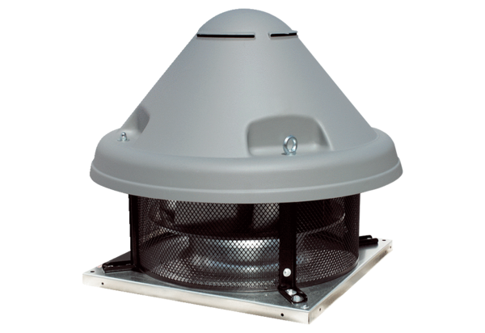Radiál tetőventilátor DRD H 56/6 ExCsomagolási egység: 1 darabVálaszték: C
Termékszám: 0073.0540Gyártó: MAICO

